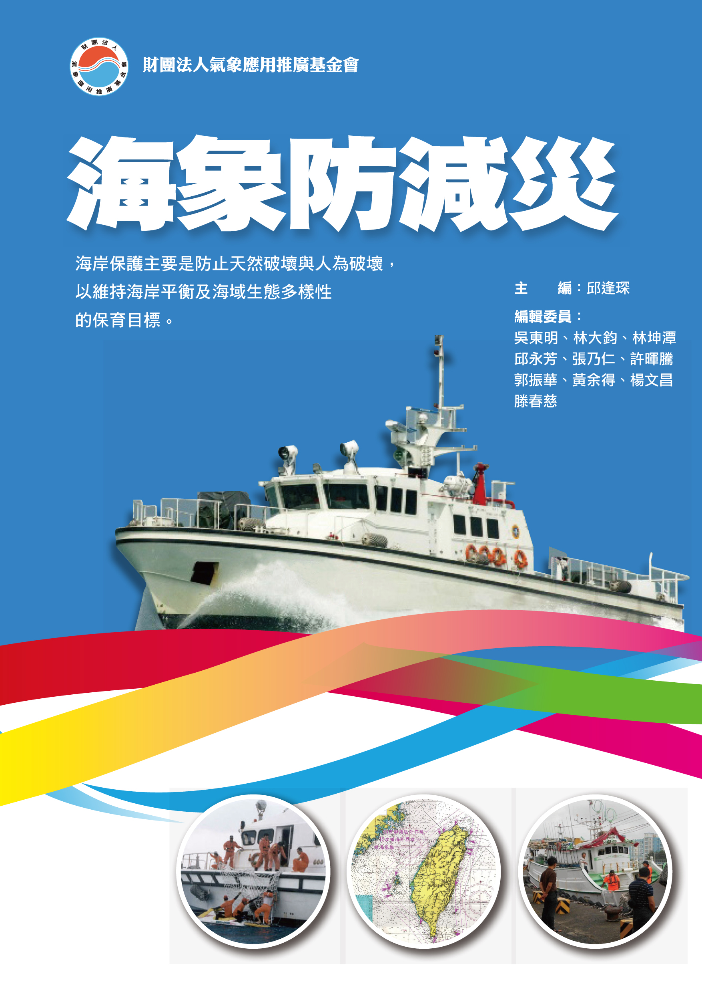
財團法人氣象應用推廣基金會敦聘國內
海洋與大氣科學最知名學者與專家，共同努
力完成「海象防減災」科普專書，並將於
104年6月出版。
本書包羅了海洋、海象、親海遊憩、海岸
各種經濟活動、海上資源應用與保護、經濟
海域保護、海上汙染防制、海洋防減災常識
宣導、海上安全交通與管制、海底地震與海嘯
、水上災難救助、水上搜救技術與設備、國內
外重大海洋關聯事件回顧…等等，敘述具體精
要，內容豐富精彩。
經由該專業且相當完整的論述，讀者將可
進一步認識海洋、增加了解開發海洋與應用
價值以及觸探溫鹽環流的學術性及海底地震
與海嘯之偵測和預警的經濟開發議題。
臺灣四面環海，有多樣化的海岸資源，欲享受親海遊憩或進一步認識海洋，推薦參考本書，除可降低海上活動風險，更得享受與擁抱大海。


海象防減災
早鳥及團體推廣預訂單
單位名稱 |  |  | 聯絡電話
收據抬頭 |  |  | 聯 絡 人
贊助單位 | _______ 本  工本費 $320 | □ 早鳥優惠價 $220/本 (104年8月底前)  □ 揪團優惠價 $270/本 [ 50本以上(含)]  □ 200本以上 另有優惠
寄送地址

【匯款資訊】(基金會開立推廣贊助收據[非發票]，可為年底捐贈列舉扣除之用。)
會稱：財團法人氣象應用推廣基金會 帳號：台灣企銀050復興分行07012-812005
※完成匯款請通知本會：帳號後5碼及匯款人姓名，謝謝！※
Email：yu.q1000@msa.hinet.net / 傳真：(02)2703-1561 / 電話：(02)2708-1730分機258、251
備註： 1. 團訂收據可個別開立，請註明抬頭＆金額。
2. 優惠期間(104年8月底前)一律免運費.。

